
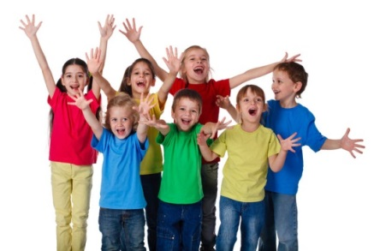

«Здравствуй!»
19 марта № 7 2016 год
_____________________________________________________

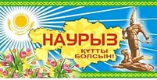

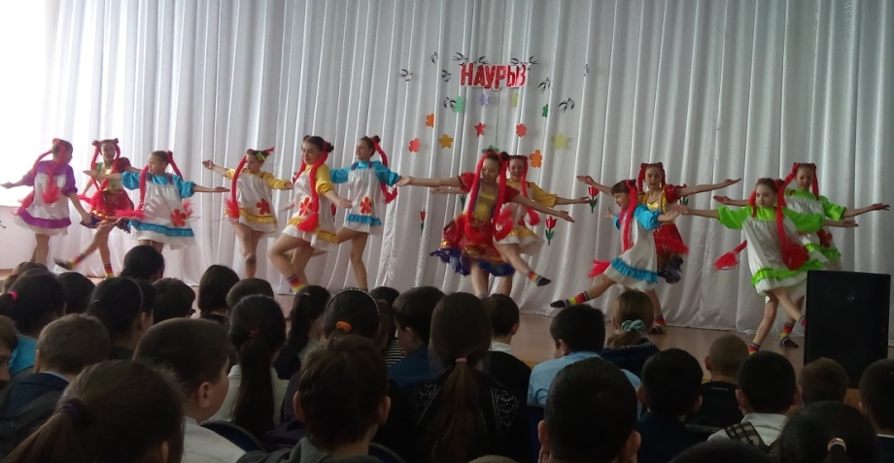
На войлочном ковре
У свода шанырак,
За праздничным столом
Собрался, стар и млад.
Ликует весь народ,
Звучит, поёт домбра.
В весенний новый год
Желают лишь добра.
Украшены дома,
Богатый дастархан.
Страна - одна семья,
Цветущий Казахстан.
В актовом зале школы состоялся концерт, посвящённый празднику Наурыз. Звучали песни на казахском, русском языке. Исполнялись кюи на домбре. Как всегда порадовал своим искусством танцевальный ансамбль «Акварель» (руководитель Зубкова С.А.)
Юлианна Черанёва, 6 «Б»

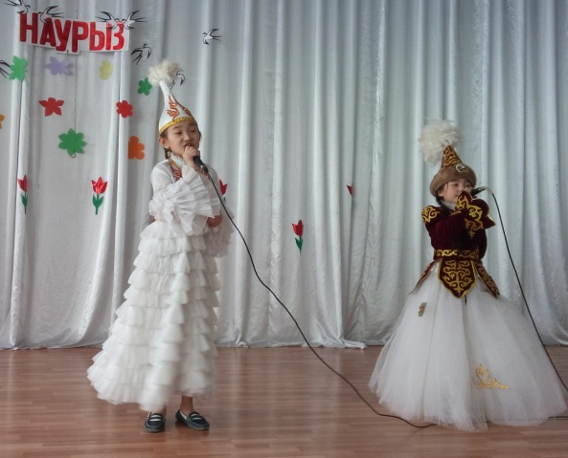
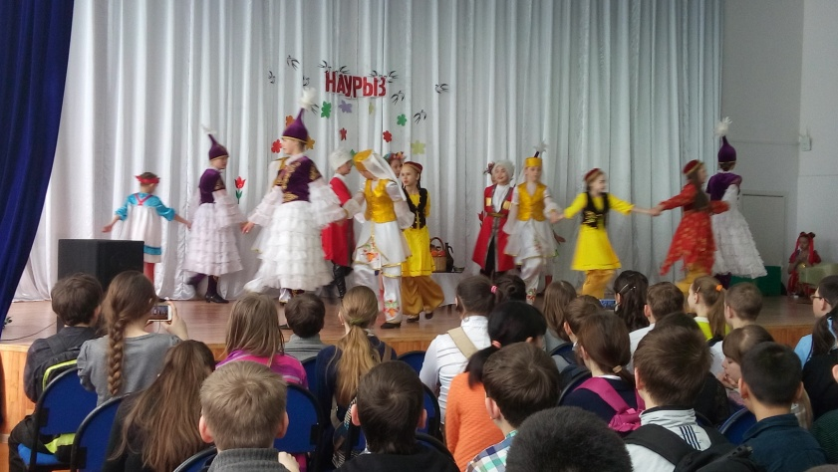

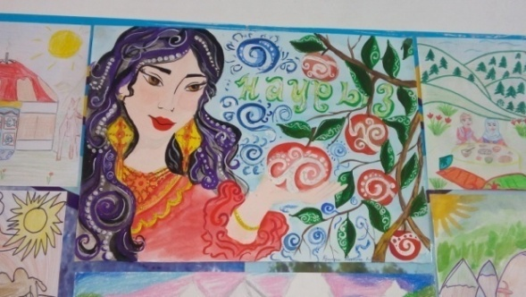
Конкурс рисунков
К празднику «Наурыз» среди начальных классов проведён конкурс рисунков. Работы можно увидеть на стенде «Живи и процветай, мой Казахстан». А лучший рисунок, как всегда, у Куличкина Никиты (3 «В»)
Кристина Осадчая, 6 «Б»

Ай, жарайсын!
Ай да, молодцы!
В феврале среди учащихся школ с русским языком обучения был проведен конкурс на знание казахского языка «Әй, жарайсың!». В отборочном туре наши наша команда хорошо проявила себя и вышла в финал. В составе команды учащиеся 6-7классов: Демидюк Артем, Сторожук Камила (6 «Б» класс), Латыпов Эмиль, Латыпова Карина, Фрик Алина, Кулички Кирилл, Евтушенко Антон (7 «Б» класс).
Жюри отметило творчество наших ребят и наградила команду третьим местом!
А.К. Каппасова, учитель казахского языка

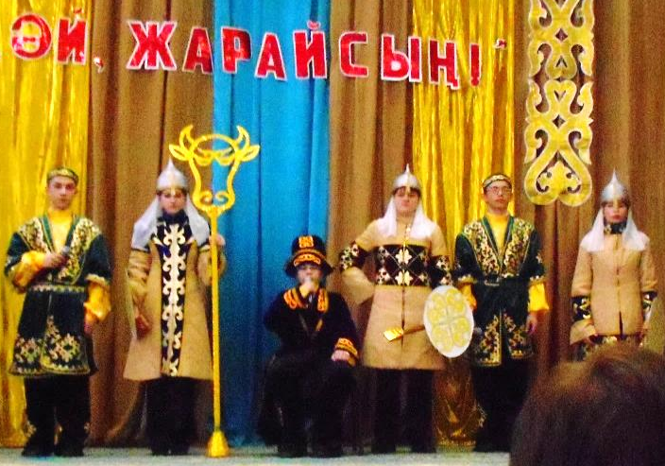

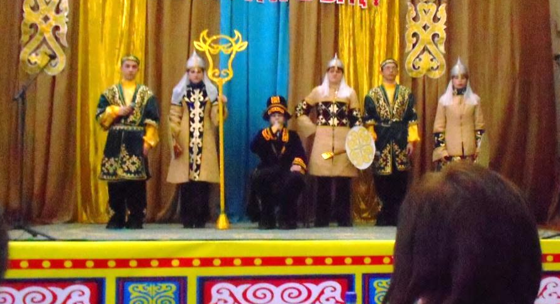
Мы призёры!
В конкурсе «Әй, жарайсың!» я участвовала второй раз. Мы показали хорошее знание казахского языка,проявили активность, и были достаточно артистичны, чтобы опередить другие школы и выйти в финал. В конкурсе капитанов я выразительно читала текст, а в конце мы дружно спели песню на казахском языке. В итоге команда стала призёром. Мы рады, что не ударили в грязь лицом.
Карина Латыпова, 7 «В»

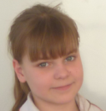

Маме
Мамочка моя, ты мне дорога,
Мною ты любима – ты у меня одна.
За всё тебе, родная, говорю: «Спасибо!»
Ты мне жизнь дала и растишь меня, -
Милая мамуля, я люблю тебя.
Пусть исполнятся твои мечты,
Пусть счастливой будешь ты.
В женский день тебе желаю
Любви, удачи, красоты!
Ольга Воробьёва, 6 «Б»

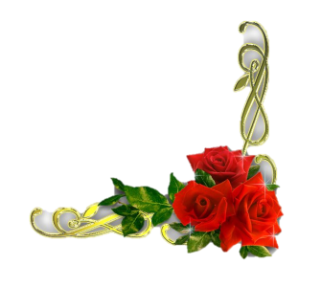
Праздник «От всей души…»
5 марта прошел праздник,
посвященный самой прекрасной
половине нашего класса. Вначале в исполнении мальчишек звучали песни,
слова поздравления и благодарности
всем мамам, бабушкам, девочкам и, конечно же, классному руководителю.
Все мальчики на время стали
Иванами-царевичами. Они провели
конкурсную программу для девчонок.
Задания были разные: смешные и серьезные, трудные и необычные. Особенно понравились конкурсы «Разумницы», «Настоящая принцесса», «Рисуем 3D». В завершение праздника добры молодцы исполнили песню Стаса Намина «Честно говоря». Всем участницам вручили памятные подарки, а мамам мы подарили чудесные поделки оригами, выполненные своими руками. Праздник прошел очень интересно, весело. Все остались довольны.
Елена Павлюк, 5 «В»

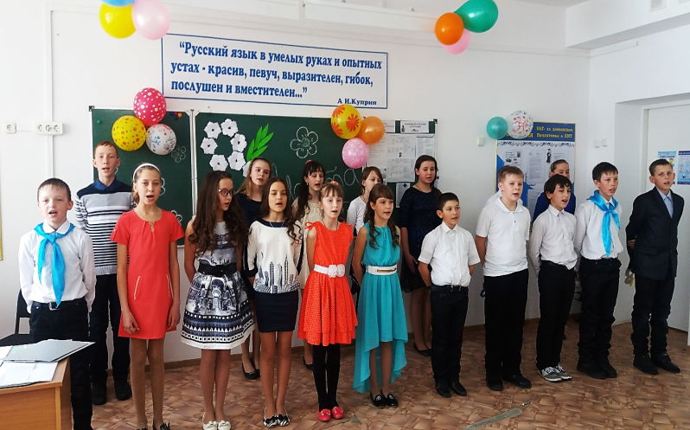

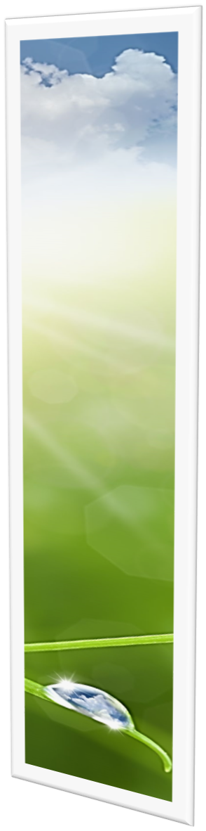
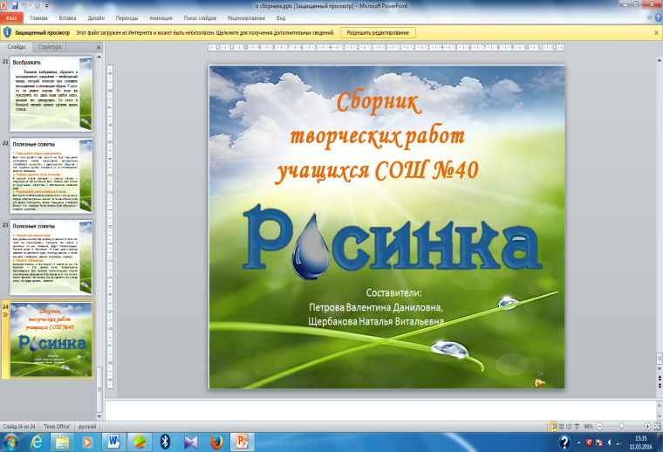
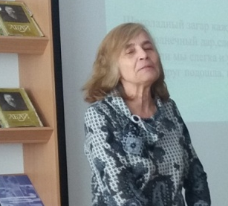
Дерзай и твори!

Одни пытаются выразить свои мысли через стихи, другие пробуют создавать прозаические произведения. Учителя по крупинке собирают творческие работы своих учеников. Таких работ накопилось достаточно, и мы решили выпустить на правах рукописи книгу «Росинка».
11 марта в школьной библиотеке для учащихся 5-7 классов прошла презентация сборника творческих работ. На мероприятие была приглашена литературовед Нуркенова Светлана Филипповна, которая одобрила книгу и посоветовала ребятам не останавливаться на достигнутом, а писать больше.
Представляя электронную версию сборника, Петрова В.Д., учитель русского языка, осветила его разделы. Ведущие, учащиеся 6 «Б» класса: Теребецкий Я., Пазилова М., Басалаева Д., Осадчая К., Овес И., Родионов А, Черанёва Ю – рассказывали о юных поэтах, чьи стихи были включены в сборник. Некоторые авторы прочитали свои работы (Чумарина А., Осадчая К., Каткова А. и другие). Ребятам была предложена игра в буриме, в которой они с удовольствием приняли участие. В заключение любители поэзии получили рекомендации, как научиться писать стихи.
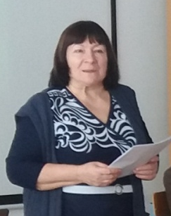
Щербакова Н.В, учитель русского языка и литературы
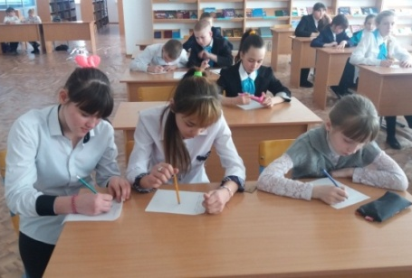
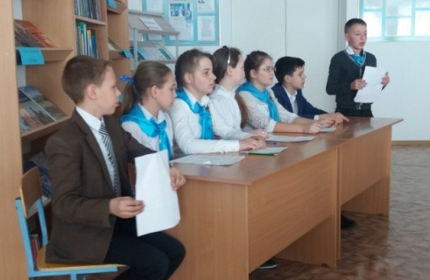

Отзывы
На презентации сборника «РОСИНКА» мне понравилась и сама презентация, и игра «Буриме». Прежде я в такую игру не играла. Оказывается это интересно. Участвовали все. Было предложено несколько тем. Я взяла тему весны. Стихи получались разные и интересные.
Ольга Воробьёва, 6 «Б»
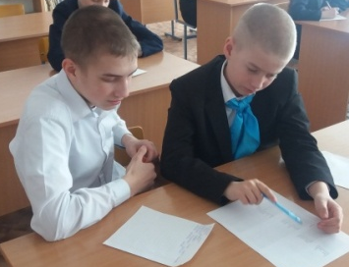
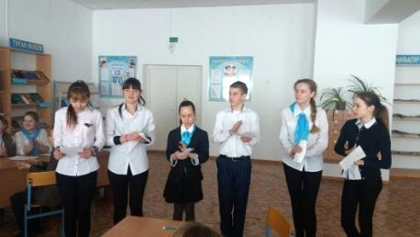

***
Больше всего мне понравились стихи выпускницы нашей школы Осадчей Алёны. В своих работах юная поэтесса размышляет о родине, о смысле жизни, о своем месте в этой жизни описывает природу . Начав писать стихи, посвящённые датам, с возрастом она перешла к очень сложным темам.
У Алёны есть страничка на сайте «Стихи ру», где она помещает свои работы. А четыре её стихотворения даже напечатал российский журнал «ТРИ ЖЕЛАНИЯ» . . . Камила Сторожук, 6 «Б»
***
В ночи над городом горят огни.
Я слышу крики звезд о том, чтоб не сорваться.
И всё быстрее проплывают дни,
А мы, как звезды, не хотим сдаваться.

И в лапах времени вся наша жизнь,
Все двери заперты, к нему не достучаться.
Всё слишком быстро – так устроен мир.
А мы, как звезды, мы хотим остаться.
Алёна Осадчая

Наше творчество
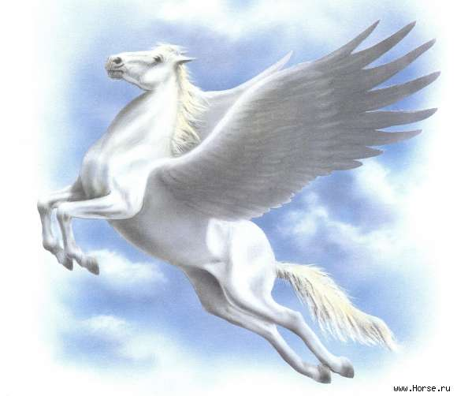
Поэтическая страничка

Точка зрения

Живи, как знаешь…

Купаясь в славе будущих побед,
Ты ничего не замечаешь рядом.
Тебе плевать на белый свет –
Всё это, видимо, твоя отрада.
Но лживый мир создал ты сам.
Живи теперь, как знаешь там:
тебе ведь это надо…
Купаясь в славе будущих побед,
Что равнодушен ты, не делай вид.
Не замечая ничего вокруг себя,
Останешься без мира – знаю я.

Екатерина Беляева, 8 «В»

Не так

Часто в мире всё идёт не так, как надо:
Во лжи погрязли мы, очерствело сердце.
И становится недоступным чудо.
И закрыты недоступные дверцы.

Почему все идет не так, как надо?
Ошибок в жизни не счесть!
Почему мы делаем не так, как надо?
Думай, голова на плечах есть.

Мы теряемся в жизненной путанице.
Ты можешь понять – это не лесть.
Открой, что на душе и на сердце,
И радуйся тому, что есть.

Да, наши поступки ошибочны бывают
Мы все не идеальны, что уж там.
И дикое желание в груди всплывает:
Все составные расставить по местам.
Екатерина Беляева, 8 «В»


Биология и лирика
Хламидомонада
Хорошая водоросль хламидомонада
Чуть-чуть покушать – вот что ей надо.
А чтобы было веселей,
Обязательно воды налей.
Хламидомонады
– одноклеточные штуки,
У которых нет руки,
Но зато есть жгутики.
И мигает, как светофор,
Чашевидный хромотофор.
Есть ещё красный глазок,
Но в строении клетки нет ног.
Она выделяет кислород,
Но дышит им не через рот.
Покрыта она оболочкой из целлюлозы
И пахнет, конечно, не розой.
У водоросли есть ядро,
К сожалению, оно одно.
Есть также вакуоли,
Выполняют они пульсирующие роли.
Происходит её размножение
Почти как у растений:
Половой, бесполый путь,
О вегетативном ты забудь.
И вот что сказать надо:
Может хламидомонада,
Образуя свою зиготу,
Пройти сквозь огонь и воду,
Потому что в толстой оболочке
Впадает она в покой,
А не уходит в мир иной.
Вот такая удивительная она:
Водоросль – хламидомонада


Лирика прошлых лет

Береги планету Земля,
Береги планету Земля,
Чтоб она оставалась чиста,
Чтоб трава и деревья росли,
Чтоб цветы постоянно цвели.
Чтобы в воздухе был кислород,
И чтоб продолжался наш род.
Береги планету Земля,
Не загрязняй её никогда.
Юлия Ли

***
Богатство нашей родины –
Природы чистота и красота.
Её поля, леса, озёра, реки –
Всё это для тебя и для меня.
Природу ты люби, и береги всегда –
Всё это родина твоя, всё это для тебя.
Надежда Харченко

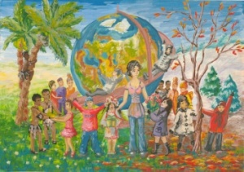

Выпуск подготовили:
Петрова В.Д., Воробьёва О., Осадчая К., Сторожук К.

